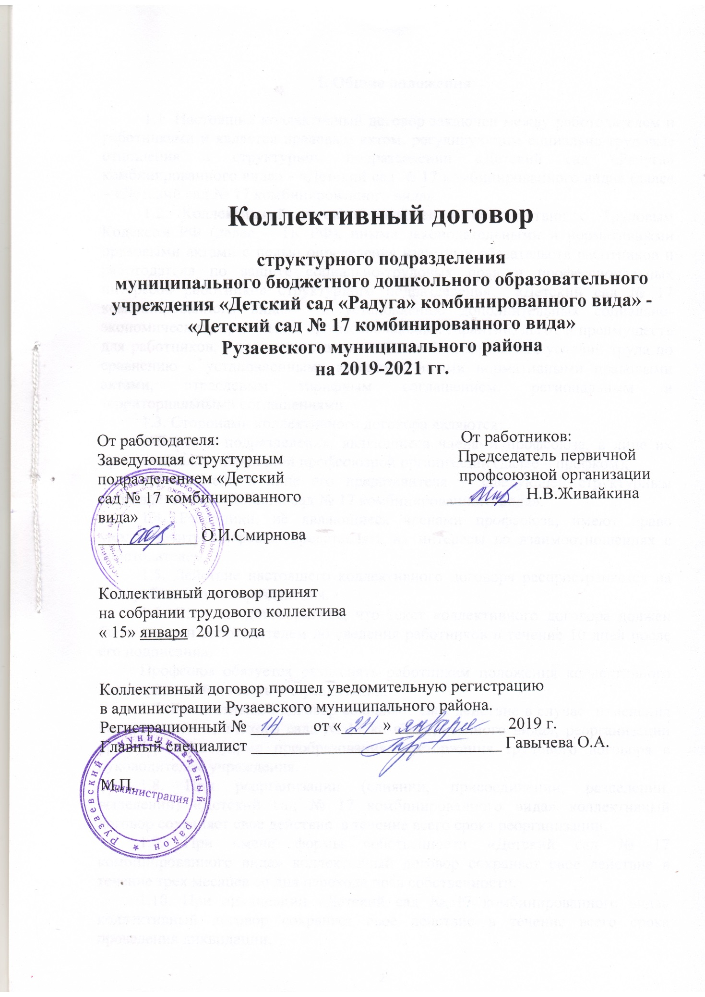

I. Общие положения

1.1. Настоящий коллективный договор заключен между работодателем и работниками и является правовым актом, регулирующим социально-трудовые отношения в структурном подразделении «Детский сад «Радуга» комбинированного вида» - «Детский сад № 17 комбинированного вида» (далее – «Детский сад № 17 комбинированного вида».
1.2. Коллективный договор заключен в соответствии с Трудовым Кодексом РФ (далее – ТК РФ), иными законодательными и нормативными правовыми актами с целью определения взаимных обязательств работников и работодателя по защите социально-трудовых прав и профессиональных интересов работников структурного подразделения «Детский сад № 17 комбинированного вида» и установлению дополнительных социально-экономических, правовых и профессиональных гарантий, льгот и преимуществ для работников, а также по созданию более благоприятных условий труда по сравнению с установленными законами, иными нормативными правовыми актами, отраслевым тарифным соглашением, региональным и территориальными соглашениями.
1.3. Сторонами коллективного договора являются:
работники подразделения, являющиеся членами профсоюза, в лице их представителя – первичной профсоюзной организации (далее – профком);
работодатель в лице его представителя – заведующей структурным подразделением «Детский сад № 17 комбинированного вида».
1.4. Работники, не являющиеся членами профсоюза, имеют право уполномочить профсоюз представлять их интересы во взаимоотношениях с работодателем.
1.5. Действие настоящего коллективного договора распространяется на всех работников подразделения.
1.6. Стороны договорились, что текст коллективного договора должен быть доведен работодателем до сведения работников в течение 10 дней после его подписания.
Профсоюз обязуется разъяснять работникам положения коллективного договора, содействовать его реализации.
1.7. Коллективный договор сохраняет свое действие в случае изменения наименования «Детского сада № 17 комбинированного вида», реорганизации организации в форме преобразования, расторжения трудового договора с руководителем учреждения.
1.8. При реорганизации (слиянии, присоединении, разделении, выделении) «Детский сад № 17 комбинированного вида» коллективный договор сохраняет свое действие в течение всего срока реорганизации.
1.9. При смене формы собственности «Детский сад № 17 комбинированного вида» коллективный договор сохраняет свое действие в течение трех месяцев со дня перехода прав собственности.
1.10. При ликвидации «Детский сад № 17 комбинированного вида» коллективный договор сохраняет свое действие в течение всего срока проведения ликвидации.

1.11. В течение срока действия коллективного договора стороны вправе вносить в него дополнения и изменения на основе взаимной договоренности в порядке, установленном ТК РФ.
1.12. В течение срока действия коллективного договора ни одна из сторон не вправе прекратить в одностороннем порядке выполнение принятых на себя обязательств.
1.13. Пересмотр обязательств настоящего договора не может приводить к снижению уровня социально-экономического положения работников учреждения.
1.14. Все спорные вопросы по толкованию и реализации положений коллективного договора решаются сторонами.
1.15. Настоящий договор вступает в силу с момента его подписания сторонами.
1.16. Локальные акты «Детский сад № 17 комбинированного вида», содержащие нормы трудового права, принимаются по согласованию с выборным органом первичной профсоюзной организации.
1.17. Стороны определяют следующие формы управления «Детский сад № 17 комбинированного вида» непосредственно с работниками и профсоюзом:
- по согласованию с профсоюзом;
- консультации с работодателем по вопросам принятия локальных актов;
- получение от работодателя информации по вопросам, непосредственно затрагивающим интересы работников;
- обсуждение с работодателем вопросов в работе «Детский сад № 17 комбинированного вида»;
- участие в разработке и принятии коллективного договора;
- другие формы.
II. Трудовой договор

2.1. Содержание трудового договора, порядок его заключения, изменения и расторжения определяются в соответствии с ТК РФ, другими законодательными и нормативными актами, Уставом Учреждения и не могут ухудшать положение работников по сравнению с действующим трудовым законодательством, а также отраслевым тарифным, региональным, территориальными соглашениями, настоящим коллективным договором.
2.2. Трудовой договор заключается с работником в письменной форме в двух экземплярах, каждый из которых подписывается работодателем и работником.
Трудовой договор является основанием для издания приказа о приеме на работу.
2.3. Трудовой договор с работником, как правило, заключается на неопределенный срок, за исключением случаев, установленных законом.
2.4. При приеме на работу (до подписания трудового договора) ознакомить работников под роспись с настоящим коллективным договором, Уставом МБДОУ «Детский сад «Радуга» комбинированного вида», правилами внутреннего трудового распорядка, положением о структурном подразделении, иными локальными нормативными актами, непосредственно связанными с их трудовой деятельностью, а также ознакомить работников под роспись с принимаемыми впоследствии локальными нормативными актами, непосредственно связанными с их трудовой деятельностью.
2.5. Прекращение трудового договора с работником может производится только по основаниям, предусмотренным ТК РФ и иными федеральными законами.
III. Рабочее время и время отдыха
3. Стороны пришли к соглашению о том, что:
3.1. Рабочее время определяется правилами внутреннего трудового распорядка (ст. 91 ТК РФ) (приложение № 1), графиком сменности, учебным расписанием, утверждаемыми руководителем структурного подразделения, а также условиями трудового договора, должностными инструкциями работников и обязанностями, возлагаемыми на них Уставом МБДОУ «Детский сад «Радуга» комбинированного вида», Положением о структурном подразделении.
3.2. Для руководящих работников, работников из числа административно-хозяйственного, учебно-вспомогательного и обслуживающего персонала учреждения устанавливается нормальная продолжительность рабочего времени (40 часов).
3.3. Для педагогических работников «Детский сад № 17 комбинированного вида» устанавливается сокращенная продолжительность рабочего времени – не более 36 часов в неделю за ставку заработной платы.
Конкретная продолжительность рабочего времени педагогических работников устанавливается с учетом норм часов педагогической работы, установленных за ставку заработной платы, объемов учебной нагрузки, выполнения дополнительных обязанностей, возложенных на них локальными актами, трудовым договором.
3.4. Неполное рабочее время – неполный рабочий день или неполная рабочая неделя устанавливаются в следующих случаях:
- по соглашению между работником и работодателем;
- по просьбе беременной женщины;
- по просьбе одного из родителей (законного представителя), имеющего ребенка в возрасте до 14 лет (ребенка-инвалида в возрасте до восемнадцати лет);
- лица, осуществляющего уход за больным членом семьи в соответствии с медицинским заключением, выданным в порядке, установленном федеральными законами и иными нормативными правовыми актами Российской Федерации.
3.5. Работа в выходные и нерабочие праздничные дни запрещается. Привлечение работников к работе в выходные и нерабочие праздничные дни производится с их письменного согласия в случае необходимости выполнения заранее непредвиденных работ, от срочного выполнения которых зависит в дальнейшем нормальная работа учреждения в целом или «Детского сада № 17 комбинированного вида». Работа в выходной и нерабочий праздничный день оплачивается не менее, чем в двойном размере в порядке, предусмотренном Трудовым Кодексом РФ. По желанию работника ему может быть предоставлен другой день отдыха.
3.6. В случаях, предусмотренных ТК РФ, работодатель может привлекать работников к сверхурочным работам только с их письменного согласия с учетом ограничений и гарантий, предусмотренных для работников в возрасте до 18 лет, инвалидов, беременных женщин, женщин, имеющих детей в возрасте до трех лет.
3.7. Привлечение работников учреждения к выполнению работы, не предусмотренной Уставом МБДОУ «Детский сад «Радуга» комбинированного вида», Положением о структурном подразделении, Правилами внутреннего трудового распорядка «Детский сад № 17 комбинированного вида», допускается только по письменному распоряжению работодателя с письменного согласия работника и с дополнительной оплатой труда в порядке, предусмотренном Положением об оплате труда.
3.8. Очередность предоставления оплачиваемых отпусков определяется ежегодно в соответствии с графиком отпусков, утверждаемым руководителем структурного подразделения не позднее чем за две недели до наступления календарного года.
3.9. Работодатель имеет право:
3.9.1. Предоставлять работникам отпуск без сохранения заработной платы на основании письменного заявления работника в следующих случаях:

  - бракосочетание детей - 1 рабочий день;

  - переезд на новое место жительства - 2 рабочих дня;

  - работникам, имеющим родителей в возрасте 80 лет и старше - один день в квартал;

  - работникам, являющимся участниками боевых действий - 1 день в квартал;

  - родителям выпускников в день последнего звонка;

  - родителям первоклассников - 1 сентября;

- для сопровождения 1 сентября детей младшего школьного возраста в школу
– 1 календарный день;

- воспитывающим детей до 14 лет - 10 дней;

- тяжелое заболевание близкого родственника – 3 дня;

    - участникам Великой Отечественной войны - до 35 календарных дней
в году;

    - работающим пенсионерам по старости (по возрасту) - до 14 календарных дней в году
- родителям и женам (мужьям) военнослужащих, сотрудников органов внутренних дел, федеральной противопожарной службы, органов по контролю за оборотом наркотических средств и психотропных веществ, таможенных органов, сотрудников учреждений и органов уголовно-исполнительной системы, погибших или умерших вследствие ранения, контузии или увечья, полученных при исполнении обязанностей военной службы (службы), либо вследствие заболевания, связанного с прохождением военной службы (службы), - до 14 календарных дней в году;

- работающим инвалидам - до 60 календарных дней в году;
3.9.2. Предоставлять педагогическим работникам не реже чем через каждые 10 лет непрерывной преподавательской работы длительный отпуск сроком до одного года в порядке и на условиях, определяемыми локальным актом.
3.10. Выходными днями являются суббота и воскресенье.
3.11. Время перерыва для отдыха и питания, а также график дежурств педагогических работников «Детского сада № 17 комбинированного вида», графики сменности, устанавливаются Правилами внутреннего трудового распорядка.
IV. Оплата и нормирование труда
4. Стороны исходят из того, что:
4.1. Оплата труда работников «Детский сад № 17 комбинированного вида» осуществляется на основе локальных актов Учреждения, нормативно-правовых актов Рузаевского муниципального района и иных нормативно-правовых актов.
4.2. Заработная плата выплачивается работникам два раза в месяц: 15 и 30 числа каждого месяца (заработная плата и аванс) путем безналичного перечисления на счет работника в банке.
4.3. Наполняемость групп устанавливается в соответствии с санитарно-эпидемиологическими нормами.

V. Гарантии и компенсации
5. Стороны договорились, что работодатель:
5.1. Выплачивает педагогическим работникам, в том числе руководящим работникам, деятельность которых связана с образовательным процессом, денежную компенсацию на книгоиздательскую продукцию и периодические издания в размере 100 рублей.
5.2. Предоставляет гарантии и компенсации работникам, совмещающим работу с успешным обучением в учреждениях высшего, среднего и начального профессионального образования при получении ими образования соответствующего уровня впервые в порядке, предусмотренном ТК РФ.

VI. Охрана труда и здоровья
6.1 Руководитель структурного подразделения обязуется:
6.1.1. Обеспечить право работников учреждения на здоровые и безопасные условия труда, внедрение современных средств безопасности труда, предупреждающих производственный травматизм и возникновение профессиональных заболеваний работников (ст. 219 ТК РФ).
6.1.2. Проводить со всеми поступающими на работу, а также переведенными на другую работу работниками обучение и инструктаж по охране труда, по пожарной безопасности, сохранности жизни и здоровья детей, безопасным методам и приемам выполнения работ, оказанию первой помощи пострадавшим. Организовать проверку знаний работников «Детский сад № 17 комбинированного вида» по охране труда на начало учебного года.
6.1.3. Обеспечивать наличие нормативных и справочных материалов по охране труда, пожарной безопасности, правил, инструкции, журналов инструктажа и других материалов за счет учреждения.
6.1.4. Обеспечивать работников специальной и другими средствами индивидуальной защиты, а также моющими и обезвреживающими средствами в соответствии с отраслевыми нормами и утвержденными перечнями профессий и должностей.
6.1.5. Работодатель за счет своих средств обязан в соответствии с установленными нормами обеспечивать своевременную выдачу специальной одежды, специальной обуви и других средств индивидуальной защиты, а также их хранение, стирку, сушку, ремонт и замену.
6.1.6. Обеспечивать обязательное социальное страхование всех работающих по трудовому договору от несчастных случаев на производстве и профессиональных заболеваний в соответствии с федеральным законом.
6.1.7. На время приостановления работ в связи с административным приостановлением деятельности или временным запретом деятельности в соответствии с законодательством Российской Федерации вследствие нарушения государственных нормативных требований охраны труда не по вине работника за ним сохраняются место работы (должность) и средний заработок. На это время работник с его согласия может быть переведен работодателем на другую работу с оплатой труда не ниже среднего заработка по прежней работе.
6.1.8. Проводить своевременное расследование несчастных случаев на производстве в соответствии с действующим законодательством и вести их учет.
6.1.9. Разработать и утвердить инструкции по охране труда на каждое рабочее место по согласованию с профсоюзом.
6.1.10. Обеспечить соблюдение работниками требований, правил и инструкций по охране труда.
6.1.11. Создать в «Детский сад № 17 комбинированного вида» комиссию по охране труда, в состав которой на паритетной основе должны входить члены профсоюза.
6.1.12. Осуществлять совместно с профсоюзом контроль за состоянием условий и охраны труда, выполнением соглашения по охране труда.
6.1.13. Обеспечивать прохождение бесплатных обязательных периодических медицинских осмотров (обследований) работников.
6.2. Размер выплат компенсационного характера работникам за работу с вредными условиями труда составляет 12% от базового оклада.
6.3. Размер выплат за работу в ночное время составляет 20% от базового оклада.
VII. Гарантии профсоюзной деятельности
7.1. Стороны договорились о том, что:
7.1.1. Не допускается ограничение гарантированных законом социально-трудовых и иных прав и свобод, принуждение, увольнение или иная форма воздействия в отношении любого работника в связи с его членством в профсоюзе или профсоюзной деятельностью.
7.1.2. Профсоюз осуществляет в установленном порядке контроль за соблюдением трудового законодательства и иных нормативных правовых актов, содержащих нормы трудового права.
7.1.3. Руководитель структурного подразделения принимает решения по согласованию с профсоюзом, в случаях, предусмотренных законодательством и настоящим коллективным договором.
7.1.4. Увольнение работника, являющегося членом профсоюза, по п. 2, 3, 5 ст. 81 ТК РФ, производится с учетом мотивированного мнения профсоюза.
7.1.5. Работодатель обязан безвозмездно предоставить выборным органам первичных профсоюзных организаций, объединяющих его работников, помещение для проведения заседаний, хранения документации, а также предоставить возможность размещения информации в доступном для всех работников месте (местах).
7.1.6. Работодатель обеспечивает ежемесячное бесплатное перечисление на счет профсоюзной организации членских профсоюзных взносов из заработной платы работников, являющихся членами профсоюза, при наличии их письменных заявлений.
Членские взносы перечисляются на счет первичной профсоюзной организации в день выплаты заработной платы.
7.1.7. Руководитель структурного подразделения предоставляет профсоюзу необходимую информацию по любым вопросам труда и социально-экономического развития учреждения.
7.1.8. Члены профсоюза включаются в состав комиссий «Детский сад № 17 комбинированного вида» по аттестации педагогических работников, комиссии по охране труда и других.
7.2. Работодатель по согласованию с профсоюзом рассматривает следующие вопросы:
- расторжение трудового с работниками, являющимися членами профсоюза, по инициативе работодателя;
- привлечение к сверхурочным работам;
- разделение рабочего времени на части;
- запрещение работы в выходные и нерабочие праздничные дни;
- применение систем нормирования труда;
- массовые увольнения;
- установление перечня должностей работников с ненормированным рабочим днем;
- согласование графика сменности и др.
VII. Обязательства профсоюза
8.1. Профсоюз обязуется:
8.1.1. Представлять и защищать права и интересы членом профсоюза по социально-трудовым вопросам в соответствии с законом, а также интересы работников, не являющихся членами профсоюза, в случае, если они уполномочили профсоюз представлять их интересы.
8.1.2. Осуществлять контроль за соблюдением руководителем структурных подразделений и его представителями трудового законодательства и иных нормативно-правовых актов, содержащих нормы трудового права.
8.1.3. Совместно с работодателем и работниками разрабатывать меры по защите персональных данных работников.
8.1.4. Представлять и защищать трудовые права членов профсоюза в комиссии по трудовым спорам и суде.
8.1.5. Осуществлять контроль за правильностью за своевременностью предоставления работникам отпусков и их оплаты.
8.1.6. Участвовать в работе комиссий «Детский сад № 17 комбинированного вида» по аттестации педагогических работников, охране труда и других.
8.1.7. Оказывать материальную помощь членам профсоюза в случаях утраты близких родственников, тяжелой болезни.
IX. Контроль за выполнением коллективного договора.
Ответственность сторон.
9.1. Стороны договорились, что:
9.1.1. Руководитель структурного подразделения направляет коллективный договор в течение 7 дней со дня его подписания в соответствующий орган по труду.
9.1.2. Совместно разрабатывают план мероприятий по выполнению настоящего коллективного договора.
9.1.3. Осуществляют контроль за реализацией плана мероприятий по выполнению настоящего коллективного договора и отчитываются о результатах контроля на общем собрании работников раз в год.
9.1.4. Рассматривают в 5-ти дневный срок все возникающие в период действия коллективного договора разногласия и конфликты, связанные с его выполнением.
9.1.5. Соблюдают установленный законодательством порядок разрешения индивидуальных и коллективных трудовых споров, используют все возможности для устранения причин, которые могут повлечь возникновение конфликтов, с целью предупреждения использования работниками крайней меры их разрешения –забастовки.
9.1.6. Настоящий коллективный договор действует в течение 3 лет со дня его подписания.
9.1.7. Переговоры по заключению нового коллективного договора будут начаты за 3 месяца до окончания срока действия данного договора.

